No.2009-0096
2009/07/14
株式会社 ブリッツ
追加適合のご案内



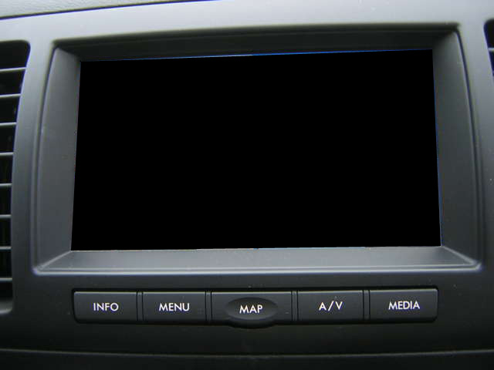

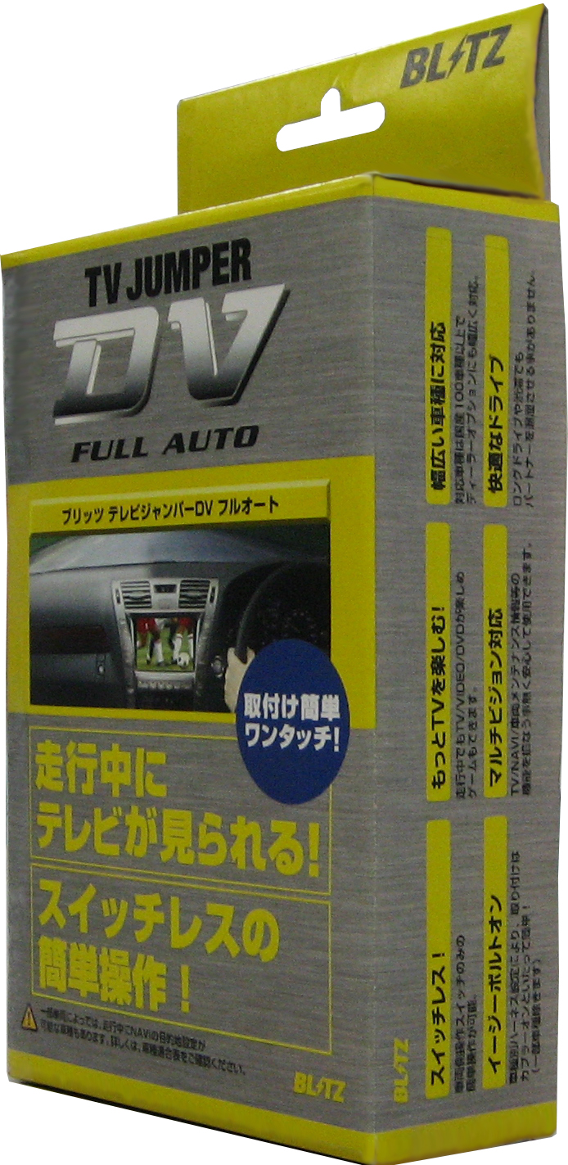
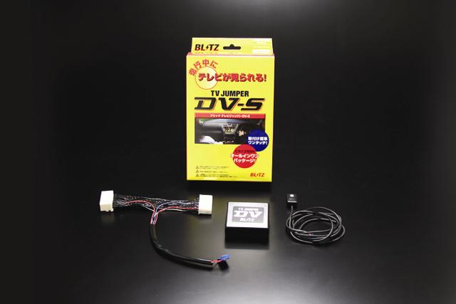
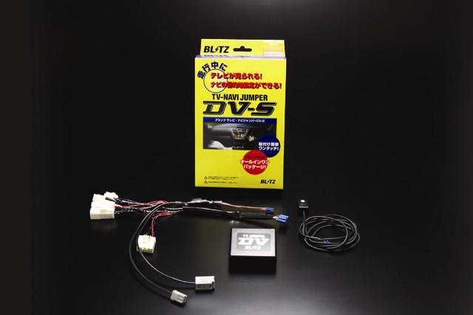

SUBARU LEGACY
(Smart Selection Plus HDD Navi)

t

追加適合情報
メーカー  (Maker) | 車種/システム  (Vehicle/System) | 年式  (Model Year） | 型式  （Model） | 備考  （Remarks） | TVハーネス  取付位置 | NAVIハーネス  取付位置
SUBARU | LEGACY OUTBACK  Smart Selection Plus HDD Navi | 08/10-09/05 | BP9 | - | TV裏側および  グローブボックスナビ裏 | -
SUBARU | LEGACY TOURING WAGON  Smart Selection Plus HDD Navi | 08/10-09/05 | BP5,BP9 | - | TV裏側および  グローブボックスナビ裏 | -
SUBARU | LEGACY B4  Smart Selection Plus HDD Navi | 08/10-09/05 | BL5,BL9 | - | TV裏側および  グローブボックスナビ裏 | -

商品情報
同乗者が･･･ | 走行中にTVを見たい |  | 走行中にTVを見たい+  目的地設定をしたい
同乗者が･･･ | DV-S(スイッチ付タイプ) | FULL AUTO(スイッチ無タイプ) | DV-S(スイッチ付タイプ)
商品名  (Product Name) | TSBS-06 | - | -
本体価格  (MSRP) | オープン価格 | - | -
コードNo.  (Code No.) | 10558 | - | -
JANコード  (JAN Code) | 4959094105589 | - | -

※ルートガイダンス使用時は、ノーマルモードでご利用ください。

同乗者が・・・ | TV/J DV-S | ノーマル
走行中にTVが見られる。※1 | ○ | ×
走行中にDVD/VIDEOが見られる。※2 | ○ | ×
走行中に目的地設定ができる。 | ○ | ×
※1.テレビチューナー及びテレビアンテナが装備されている場合に限ります。
※2.DVD/VIDEOが装備されている場合に限ります。

